“Белергә телим”
Биологиядән дәрестән тыш чара
Максат:
- Укучыларны кызыксындырган хайваннар һәм үсемлекләр турында тирәнтен мәгълүмат бирү,
- Укучыларда биология фәненә кызыксыну тәрбияләү,
- Компьютер белән эшләү, Интернеттан мәгълүмат эзләү күнекмәләрен үстерү,
- Иҗади сәләтләрен үстерү.
Исәнмесез. Хәерле көн хөрмәтле телевизор караучылар. Эфирда “ Белергә телим” тапшыруы. Алдагы сәгатьләрдә сезнең белән мин -Рүзәл Шәйхетдинов булырмын. Гадәттәгечә, студиягә бик күп хатлар килде. Бүген без кайбер сорауларга җавап бирергә тырышырбыз. Беренче хат серле Мари иленнән килгән. “Мин – Михайлова Лилия. Мари Республикасы Болгар авылында яшим. Носы төп гомуми белем бирү мәктәбенең 9 сыйныфында белем алам. География дәресендә укытучыбыз Лена Илясовна тимер агач – Самшит турында сөйләде. Бу агач турында тулырак мәгълүмат бирә алмассыз микән. Лилия, бу агач безне дз бик кызыксындырды. Соравыгызга җавап бирү өчен, җурналистыбыз Алинә Галимуллина төрле белгечләр белән очрашты һәм Кавказга юл тотты. Сүзне аңа бирик. Рәхим ит Алинә
Исәнмессез. Сезгә Кавказ якларыннан сәлам. Самшит агач Россиядә Кавказда очрый. Ул акрын үсүче мәңге яшел үсемлек. Аның агаччыл һәм куакчыл формалары очрый.
Яфраклары озынча түгәрәк, сабакта каршыдаш урнашкан, итчел. Чәчәкләре вак, хуш исле
Африканың урманнарында, Американың субтропик һәм тропик урманнарында, Евразиядә очрый. Самшит нәзберек түгел. Ул ташлы туфракта да, күләгәдә дә үсә, ә менә җылылыкка таләпчән. Кайбер төрләре 12 метрга кадәр җитә.

Самшит киң таралган декоратив үсемлек. Аны матур ябалдашы, ялтырап торучы яфраклары, төрле форма биреп булган өчен яратып үстерәләр
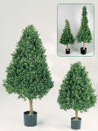

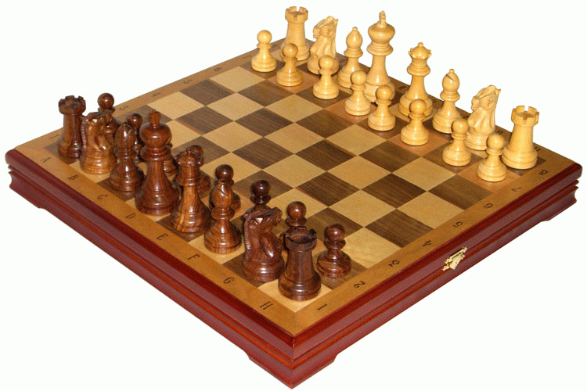

Самшитның үзагачы бик нык. Аннан төрле сувенирлар, шахмат фигуралары, билярд шарлары, паркетлар, картиналар ясыйлар. Хәтта машина детальләре дә җитештерәләр. Кипкән самшитның үзагачы аксыл төстә була, еллар үткәч тә караймый. Шуңа күрә аны күпләп кискәннәр. Самшит Кызыл китапка кертелгән

Алдагы хатыбыз белән танышуны дәвам итәбез. “Исәнмесез. Сезгә Носы мәктәбенең 6 нчы класс укучылары яза. Авылыбыз янында гына бик матур су саклагыч бар. Аның ярында яшел чыршылар, төз наратлар үсә.Һавасы саф, җир җиләгенә, гөмбәгә бик бай. Сыйныфыбыз белән су саклагыч янында ял итәргә яратабыз. Җәйләрен бергәләп су коенырга йөрибез. Су саклагычның каршы як яр буенда үскән биек нарат башында соры челәннәрнең 2 оясы бар. Бу кошларны без бик яратып күзәтәбез. Алар турында күбрәк беләсебез килә. Тапшыруыгызның берсендә бу кошлар турында сөйләсәгез, без бик шат булыр идек.”
Кызлар һәм егетләр. Сезнең сорауга җавап бирү өчен без Носы мәктәбенең яшь натуралистлары белән элемтәгә кердек . Сүзне аларга бирәбез.

Исәнмесез. Мин - Шайхетдинова Гүзәлия. Яшь натуралист түгәрәгенә теләп йөрим. Ял көннәрендә “Хочу знать” тапшыруын яратып карыйм. 6 нчы сыйныф укучылары бик дөрес язганнар. Авылыбыз янында урнашкан су саклагыч яр буенда үскән нарат башларында челән ояларын күзәтергә мөмкин. Хәзерге вактта аларның саны дүртәү

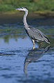
Соры челәннәр Европа һәм Азиянең уртача климатлы зоналарында, Африкада киң таралганнар. Алар сазлыкларда, елга, күлләрдә яшиләр. Сай сулы урыннарны яраталар. Шуңа күрә авылыбызның елга буенда да аларны күзәтергә мөмкин. Казлар, үрдәкләр арасында балык, бака аулаганнарын күзәтергә мөмкин. Авылыбызның кешеләре дә аларны яраттылар. Кошларны ауламыйлар, куркытмыйлар. Шуңа күрә аларны якыннан да күзәтергә мөмкин.
Соры челәннәр 90 – 100 см зурлыкта. Озын муены, озын аяклары һәм томшыгы сайлыкларда су хайваннарын тоту өчен бик уңай.Каурыйлары соры төстә, башында кара. Канат очлары шулай ук кара.Бу кошларны майдан алып сентябрьгә кадәр күзәтергә мөмкин. Соры челәннәр ояларын чыбыктан ясыйлар. Ояның эчен яшел үләннәр, камыш белән түшиләр .Ана кош 4-5 йомырка сала. 26 көннән кошчыклар чыга. Йомырка өстендә ата кош та утыра. Бу кошлар бер генә елга парлаша. Без авылыбызда соры челәннәрнең саны артыр дип ышанабыз .
Алдагы хат 7 сыйныф укучыларыннан килгән. “Исәнмесез. Сезнең тапшыруны бик яратып карап барабыз. Тапшыруларыгызның берсендә ипи агачы турында сөйләп китә алмассыз микән? “

Егетләр, кызлар сезнең соравыгызга җавапны Гадил Фәйзи бирер . Рәхим ит Гадил.

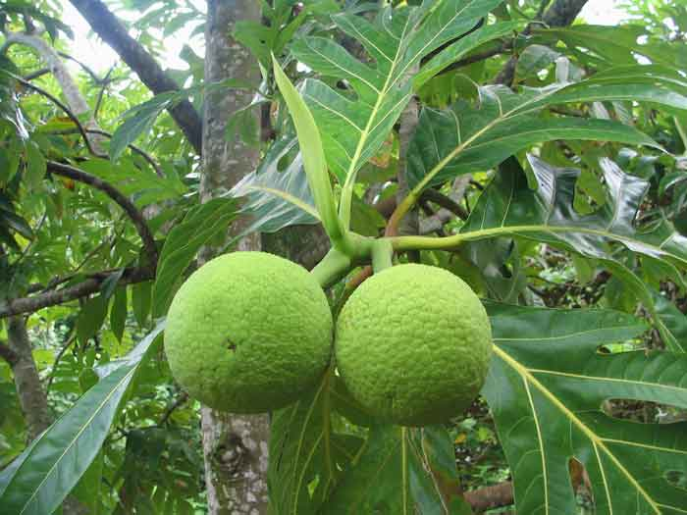

Ипи агачының туган иле - Яңа Гвения. Европага бу агач турында Улиям Дампир истәлекләре аркылы билгеле була. Европага бу агачның үсентеләрен күп мәртәбәләр алып кайтырга тырышалар. Ләкин 1793 нче елда гына бу мөмкин була. Ипи агачы имәнгә ошаган. 20-26 метрга кадәр үсә. Кәүсәсе шома, яфраклары төрле зурлыкта һәм формада. Бер агачта шома, телгәләнгән, озынча, түгәрәк яфракларны күрергә була. Чәчәкләре вак, күрексез, Җимешләре озынча, 30 см зурлыкта, 3-4 кг авырлыкта. Өлгергән җимешләре йомшак һәм аннан батон тәме килә.Бер агачта 700ләп җимеш өлгерә. Җимешенең орлыкларын да киптереп ашыйлар.

“Язгы кояшлы көн иде. Шундый матур көнне кемнең класс бүлмәсендә утырасы килсен инде. Аның кояшы да Тукай әсәрендәгечә тышка чакыра бит, - дип башланып китә алдагы хатыбыз. Технология дәресләрен көтеп алабыз. Биология укытучысын куандырып,мәктәп бакчасында түтәлләрне күз ачып йомганчы китмәнләп ыргытабыз. Мөмкин булса бакчада 6 сәгать эшләр идек. Көлешә-көлешә, җырлый-җырлый эшләве бик күңелле бит. Бакчабыздан ерак түгел су буенда саф сулы чишмә ага. Бервакыт, су эчәргә киткән Рафилебезнең:”Килегез әле ,бер кызык күрсәтәм!”- дип кычкырган тавышы ишетелде. Барып карасак, сайлыкта су кондызы -бобр утыра.Су кондызларын ни өчен оста төзүчеләр, архитекторлар дип атыйлар,” дип сорый бездән Илшат
Бу сорауга җавапны Алинә Ногманова бирер.

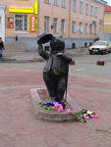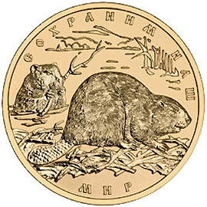

Беләсезме 2006 елда Бобруйск шәһәрендә су кондызына һәйкәл ачалар.
Ә 2008 елның1 июнендә Россия Банкы “Сохраним наш мир” сериясендә алтын һәм көмеш Су кондызы монеталары чыгарды.
Су кондызы эре кимерүче хайван. Озынлыгы 1-1,3м авырлыгы 30-32 кг.га җитә.Алгы аяклары көчлерәк үсеш алган, бармаклары арасында йөзү ярылары бар. Койрыгы яссы, 30см га кадәр җитә. Койрыгы мөгезсыман матдәдщн торган пластиналар белән капланган. Алгы тешләре яхшы үсеш алган. Кискеч тешләр алга чыгып тора. Мондый төзелеш аларга су астында да кимерергә ирек бирә.
Ул кыйммәтле мехлы җәнлек. Йоны мамыклы, көрән, карасу булырга мөмкин.Язын йонын алмаштыра. Су кондызлары акрын агымлы елгаларда яшәргә яраталар. Кызу агымлы, киң елгаларда яки кышын төпкә кадәр ката торган сулыкларда аларны очратып булмый. Елга буйларында агачлар, куе үләннәр, куаклар булу шарт. Алар бик оста йөзүчеләр. Зур үпкәләре һәм бавырлары канда кислород запасы тупларга ярдәм итә. Алар су астында 10-15 минут тора алалар. Бу вакытта 750метр араны йөзеп үтәләр. Коры җирдә начар йөриләр.
Кондызларның гаиләсендә 5-8 зат була ала. Кечкенә сулыкларда бер генә гаилә яки ялгыз кондыз яши. Яшәү урыны махсус сыеклык ярдәмендә тамгалана һәм нәселдән нәселгә тапшырыла. Үзара махсус исләр, хәрәкәтләр ярдәмендә аралашалар. Куркыныч янаганда бер берсенә койрыклары белән суга сугып сигнал бирәләр.
Кондызлар төнлә актив булалар. Алар җәй буе кышка азык запасы туплыйлар. Кышны өннәрендә үткәрәләр.Өннәрен биек яр буйларына ясыйлар. Өнгә керү юлы су астында булса да, өне судан 1 метр биектә була. Кайчакта өннәрен агач ботакларыннан да ясыйлар. Эчке яктан ботакларны балчык белән сылыйлар
Сулыкның биеклеген көйләү өчен кондызлар плотиналар төзиләр. Башта яр буендагы берничә биек агачны көчле кискеч тешләре белән кисеп аударалар. Аннан кәүсә буйлап тышлар тезәләр, нечкә ботаклар өяләр. Тишекләргә вак таш, ләм тутыралар, балчык белән сылыйлар. Плотинаның озынлыгы 20-30 метр. Киңлеге 4-6 метр, биеклеге 2 метрга җитәргә мөмкин.
Кондызлар 5-7 см диаметрлы агачларны 5 минутта егалар.
Кондызлар үлән ашаучылар. Каен, тал, тирәк – аларның яраткан азыгы. Имәннәрне ашамыйлар. Кышка азык запасы туплыйлар. Агач ботакларын су буйлап ташыйлар.
Балалары апрель, майда туа. Елгаларда кондызлар яши башлау, бу елгада төрле су хайваннарының артуына китерә. Бу үз чиратына су кошлары саны артуга ярдәм итә. Соңгы хатыбыз 1нче сыйныф укучыларыннан килгән “ Без конфет ашарга яратабыз. Бигрәктә “Кис-кис”, “Барбарис” кебекләрен. Кайбер чакта, “Эх, нигә конфетлар да агачта үсми микән1”- дип хыялланабыз. “Нишләп үсмәсен, конфет агачы да бар,”- диде, бер көнне Гөлүзә Закаровна. Кайда үсә икән ул тәмле агач? Аны мәктәп бакчасында үстереп булмыймы?”
Сезнең соравыгызга җавапны Марат Сафиуллин бирер.

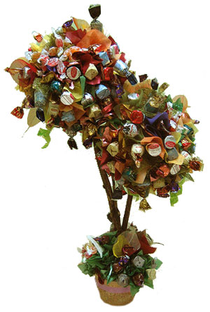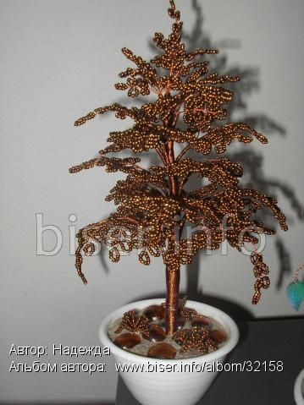
Агачтан гына өзеп, конфет ашау турында сез генә түгел, күпләр хыяллана. Интернеттан алган менә бу фотолар шуны исбатлый.
Конфет агачы (Говения сладкая) – Япония, Кытай, Кореяда үсә. Комлы, ташлы туфракта да үсә ала. Аның озынлыгы 10-20 метрга җитә. Декоратив агач буларак та яратып үстерәләр. Яфраклары каты, куе яшел, чәчәкләре вак, июльдә чәчәк ата.
Җимешләре үзенчәлекле формада. Аларда шикәр бик күп. Шуңа күрә бик баллы. Киптерелгән җимешләрен йөзем кебек , төрле пироглар пешергәндә кулланалар. Гемоглабин түбән булганда, хәлсезлектән бик файдалы.
Хөрмәтле телевизор каручыларыбыз! Кызганычка каршы, тапшыруыбыз ахрына якынлашты. Алдагы көннәрдә дә безнең белән булырсыз дип ышанабыз. Кабат эфирда очрашуларга кадәр сезнең белән саубуллашабыз. Башка канналларга күчмәгез: яраткан укытучыларыбыз өчен музыкаль сәлам һәм март аена йолдызнамә яңгырый.

